**Дата:**  14.09.2022 **Урок:**  ЯДС **Клас: 2-В**

**Вчитель:** Таран Н.В.

**Тема.** **Аналіз діагностичної роботи.** **Яку форму має наша Земля. Чому буває день і ніч?**

**Мета**:допомогти дітям усвідомити, що Земля має форму кулі; навчити оцінювати роль науки у пізнанні світу. Удосконалювати вміння аналізувати, порівнювати, робити висновки; розвивати кмітливість, спостережливість, мислення; виховувати допитливість, бажання здобувати нові знання.

**Опорний конспект уроку**

1. **Організація початку уроку**

Створення позитивного психологічного клімату класу.

1. **Мотивація навчальної діяльності**
2. **Актуалізація опорних знань**

**Вправа «Синоптик»**

* Яка зараз пора року?
* Який місяць?
* Яке число?
* Який стан неба?
* Що стосовно опадів?

*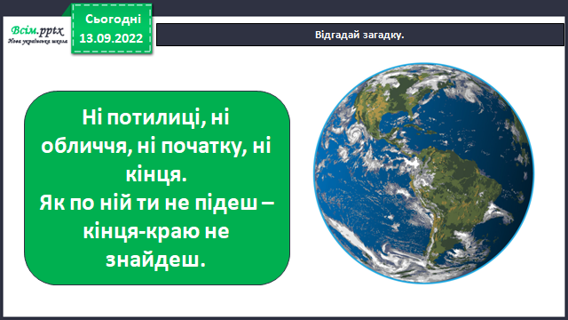Слайд3*.Відгадай загадку.

1. **Вивчення нового матеріалу**

*Демонстрація навчальної презентації.*

*Слайд4*.Яку форму має земля?

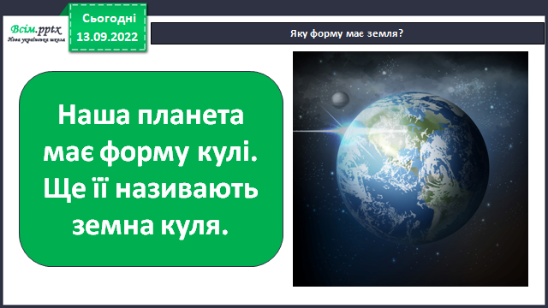

*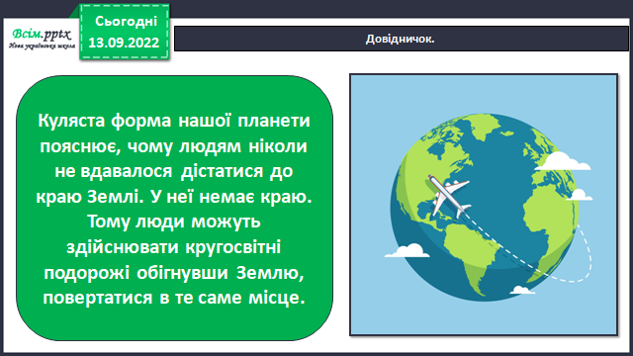Слайд5*.Довідничок.

*Слайд6*.Земля обертається навколо своєї осі.

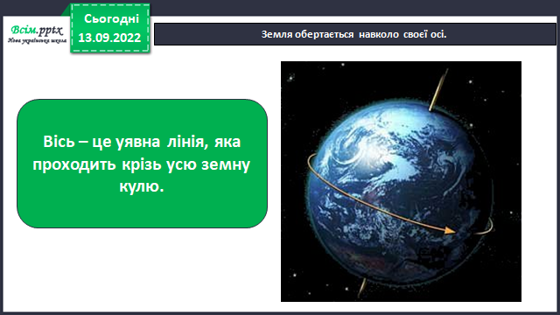

*Слайд7*.Чому буває день і ніч? <https://www.youtube.com/watch?v=bvhC1m0EHbo>

*Слайд8*.Цікаво знати.

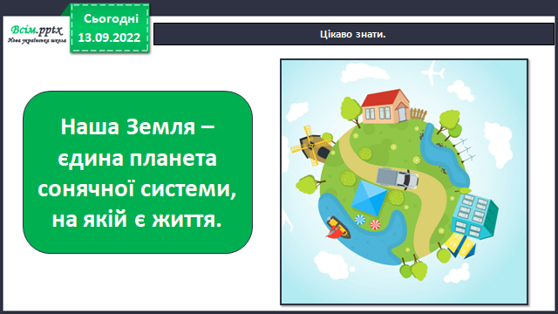

*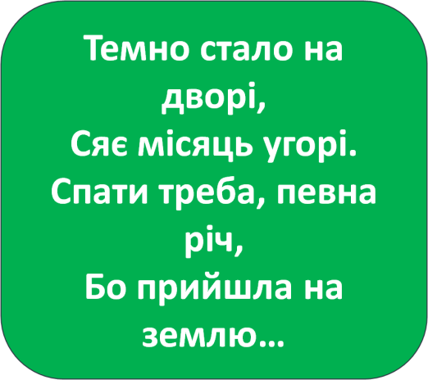Слайд9-10*.Відгадай загадку.



*Слайд11.*Чим відрізняється день від ночі?

*Слайд12.*Що відбувається вдень, а що вночі?

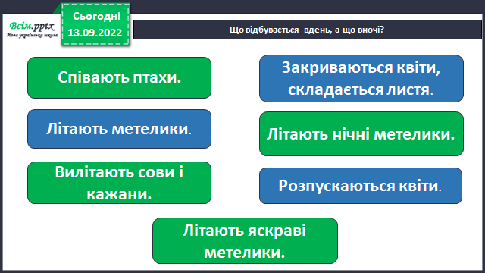

*Слайд13*.Цікаво знати.

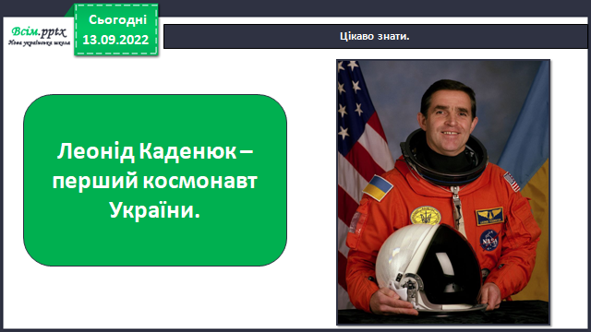

*Слайд14*.Цікаві факти з життя Леоніда Каденюка.

1. **Закріплення вивченого**

*Слайд 15-17*. **Робота в зошиті, с.9-10.**

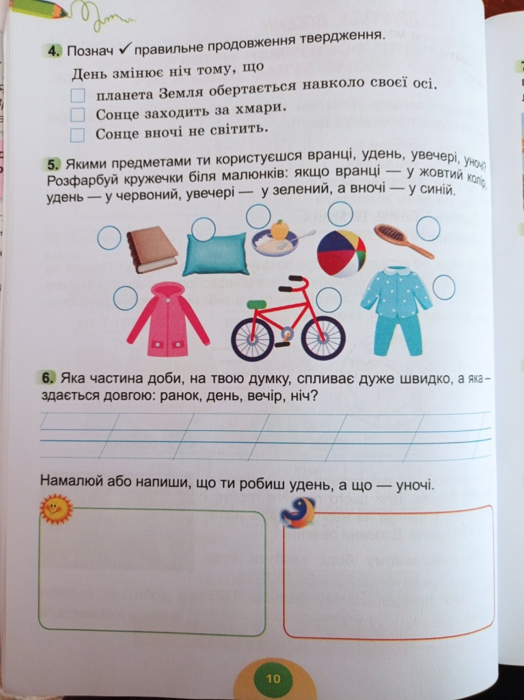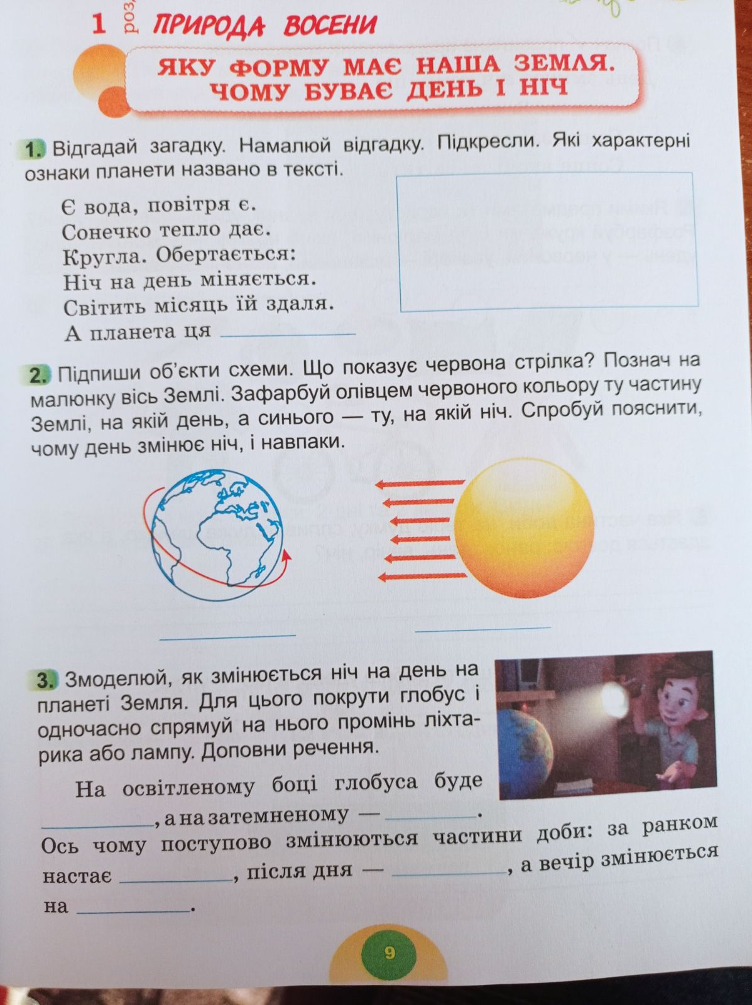

1. **Підсумок**
2. **Рефлексія**

**Виконайте завдання в зошиті на с. 10.**

**Фотозвіт роботи надсилайте на**

**HUMAN або ел. пошту** [victortaran@i.ua](mailto:victortaran@i.ua)